班级：
姓名： 第二章单元检测1
- 单项选择题
1．城市中最广泛的土地利用方式是 （ ）
A．商业区功能用地 B．住宅区功能用地 C．工业区功能用地 D．文化区功能用地
2．影响城市内部空间结构的主要因素是 （ ）
A．经济因素 B．收入高低 C．知名度 D．种族和宗教
3．影响地租高低的主要因素是 （ ）
①不同的功能活动 ②城市环境的优劣 ③距离市中心远近 ④交通便捷程度
A．①② B．①③ C．③④ D．②③
4．从地域分布上看，中心商务区一般位于 （ ）
A．城市居民区的边缘地带 B．城市的边缘地带
C．通达度最高的地区 D．工业区的中心部位
5．有关城市地域结构的叙述正确的是 （ ）
A．不同的城市具有相同的城市地域结构特点
B．城市地域结构特点的形成与城市性质、城市发展历史有关，与自然环境无关
C．大城市的中心都是商业区或中心商务区
D．因为受历史因素和城市性质的影响，现代北京市中心不是商务区而是重要行政区
6．下列关于城市住宅区的叙述，正确的是 （ ）
A．低级住宅区往往与工业区相联系的，高级住宅区则与文化区相联系
B．在位置上高级住宅区与低级住宅区是相邻发展的
C．形成分化在工业革命以前已经出现
D．高级住宅区往往与低地相联系的，低级住宅区则与高坡相联系
7．主要呈点状或条状分布于城市街道两侧的城市功能区是 （ ）
A．商业区 B．住宅区 C．行政区 D．工业区
8．若仅考虑付租能力这一因素，城市各功能区由市中心到郊区依次为 （ ）
A．工业区、商业区、住宅区 B．住宅区、商业区、工业区
C．商业区、住宅区、工业区 D．商业区、工业区、住宅区
9．下面是某城市功能分区的四种方案(图2-1)，最合理的是 （ ）
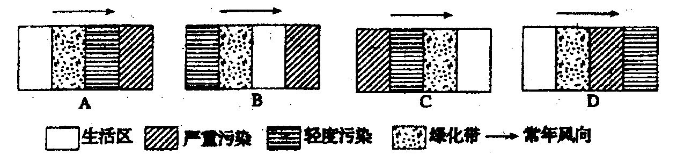
图2-1

10．高级住宅区一般位于城市外缘的主要原因是 （ ）
A．那里地价比较便宜 B．那里环境条件比较优越
C．城市中心不可以建住宅区 D．那里更靠近工厂等工业区
11．下列城市中，服务范围最大的是 ( )
A．上海 B．福州 C．汕头 D． 东莞
12．提供下列服务的城市属于等级最高的是 ( )
A．小百货、副食品 B．早点铺、菜市场 C．医院、大商场 D．小学、理发馆
13．关于城市等级、数目和服务范围的说法正确的是 ( )
A．城市等级越高，数目越少，服务范围越广 B．城市等级越高，数目越多，服务范围越广
C．城市等级越低，数目越少，服务范围越广 D．城市等级越低，数目越多，服务范围越广
14．关于城市不同等级的说法正确的是 ( )
A．城市等级的划分是依据城市的经济发展水平
B．城市等级的划分通常是依据城市的人口规模
C．任何城市的等级是相同的
D．我国城市划分为大城市、中等城市、小城市三类
15．关于不同等级的城市数目和相互距离的叙述错误的是 ( )
A．不同等级的城市数目和相互距离是不同的
B．等级较高的城市较少，等级较低的城市较多
C．等级较高的城市相距较近，等级较低的城市相距较远
D．等级较高的城市相距较远，等级较低的城市相距较近
16．关于城市化的错误叙述是 （ ）
A．城市化过程是农村人口向城市集聚 B．城市化是社会经济发展的必然结果
C．城市化水平体现社会经济发展水平 D．城市化和区域经济发展是相互促进的
17．二次世界大战结束后，世界城市化的特点是 （ ）
A．世界城市化的速度、规模、范围都达空前的程度
B．中小城市发展快，大城市发展慢
C．由于城市人口不断集中，城市用地规模不断缩小
D．城市化开始加速发展，城市人口的比重达到13.3％
18．发达国家出现逆城市化现象的原因是： （ ）
①人们对环境质量的要求提高；②乡村和小城镇的基础设施逐步完善；③交通运输的通达性不断增强；④乡村的人均收入高于城市；⑤城市的地价昂贵，房租高于农村。
A．①②③④ B．②③④⑤ C．①②③⑤ D． ①③④⑤
19．二次大战后，发展中国家城市化特点的叙述，错误的是 （ ）
A．发展超过了同时期的发达国家 B．发展速度比发达国家以往的最高速度还快
C．城市人口的比重还不足发达国家的一半 D．大城市发展慢，中小城市发展迅速
20．二次大战后发展中国家城市化进程加快的原因是： （ ）
①城市经济畸形发展；②人口增长过快，导致农村劳动力过剩；③农业劳动生产率提高；④城市基础设施完善；⑤城市就业条件改善。
A．①④ B．②③ C．④⑤ D．①②
21．随着城市化进程的不断推进，给经济发展和社会生活带来一系列问题，主要表现在：① 环境污染；②交通拥挤；③住房困难；④失业人口增多；⑤水旱灾害频繁；⑥水土流失加重；⑦社会秩序混乱；⑧人口老龄化加快。 （ ）
A．②③④⑤⑥ B．②④⑤⑥⑦ C．①③④⑤⑧ D．①②③④⑦
22．城市化问题产生的根本原因是：①城市规模无限扩大；②城市人口迅猛增长；③城市管理水平落后；④城市设施很不完善。 （ ）
A．①② B．③④ C．②③ D．①④
23．城市大气污染原因的叙述，错误的是 （ ）
A．城市人口密集，呼吸过程中排放大量二氧化碳
B．居民燃烧煤炭等燃料做饭和取暖，排放大量烟尘
C．工矿企业燃烧煤炭排放大量烟尘和废气
D．汽车、飞机、火车等各类交通工具排放大量尾气
24．保护和改善环境，不应该 （ ）
A．加强城市管理 B．控制经济发展 C．进行全面规划 D．扩大绿地面积
25．解决城市交通拥挤最有效、最科学的办法是 （ ）
A．在市中心区建立大量停车场 B．学校、工厂和机关安排不同的上下班时间
C．鼓励市民使用公共交通工具 D．控制和减少小汽车数量，禁止大货车入城
二、综合题
1．读“各类土地利用付租能力随距离递减示意图”(图2-2)，完成下列要求：
(1)在竞争环境下，城市的每一块土地用于哪种经济活动，
与市中心的距离
地租水平
商业
工业
住宅
A
B
C
土地利用
取决于各种活动的: ( )
A．规模的大小 B．重要的程度
C．付出租金的高低 D．由政府的决策
(2)土地租金高低取决于下列因素：①距离市中心的远近
②土地利用方式 ③交通通达度 ④ 企业的支付能力，其
中主要的是 ( )
图2-2
A．①② B．①③ C．②④ D．③④
(3)市中心应为图中A、B、C中的 ；这里最适合的城市功
能用地应为____ 区， 因为这里接近最大的_______
_______________，故租金最 。
(4)图中B区最适合的城市功能用地是____ 区，因这里靠近 ，既有利于 ，又方便_______ 。
(5)图中C区最适合的城市功能用地是____ 区。
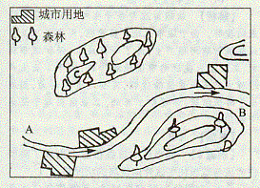
(6)图中A、B、C中占地面积最小的是 （填字母）。

2、读某城市平面图（图２-3），该地常年盛行西风。完成下列要求：
（1）从该城市布局图中看受 、河流等自然因素的影响，形成了若干片、组。这种城市布局形式的主要缺点表现为用地上 ，彼此联系 ，市政工程设施的投资上相对要 。
（2）图上各点适宜建疗养院的是 ，
图2-3
适宜建化工厂的是 。
（3）若建一座自来水厂，应建在 点，理由是
。

3、下图是某城市的横剖面图（图2-4），读图完成相关问题：

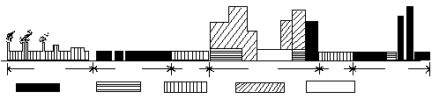
①
②
③
④
交通用地
A
B
C
D
E
F
图2-4

（1）在图A～F中：代表中心商务区的代号是 ；代表工业区的代号是 ；代表低级住宅区代号是 ，代表高级住宅区代号是 。
（2）在图例①～④中，①类用地的建筑高度与距离中心商务区的关系一般是 ，原因主要是 ；
②类用地多分布在高楼的底层，原因主要是 ；
③类用地随着城市的发展，纷纷被迫向市区外缘迁移，原因主要是
．

4、下图表示一个地理事物由t₁到t₄的历史发展过程，读图后完成下列要求：
  t₁ |   t₂ |   t₃ | 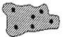  t₄
（1）在这个过程中，城市变化的特征是：
① ；② ；③ ；
（2）在这个过程中城乡人口比重的变化趋势是：
（3）此过程被称为
（4）此过程可能给社会生活带来的不良影响有 、 、 、 。

5、分析以下资料，回答问题：
1970年以平，一些国家的大城市中心的人口向郊区移动，在城市周围形成了新城镇，将城市文化和产业等带到郊区，在郊区形成了许多的超级市场、高级住宅、大型停车场，同时在老城和新城之间发展高速公路和地铁等交通运输。
（1）资料中的现象主要发生在 国家，这是 现象。形成这种现象的原因是什么？

（2）下列有关以上现象的说法正确的是：（ ）（双向选择）
A．是社会生产力退化的表现 B．是人类文明发展到一定阶段后出现的
C．是城市发展的继续 D．是大量非农业人口转化成农业人口造成的

